Wollen Sie Wasser sparen???
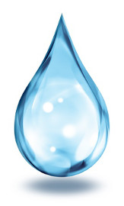

Mit diesem Duschaufsatz können Sie vor Ort in die Duschen analysieren wie viel Wasser Sie beim Duschen verbrauchen.
Erhältlich bei Amphiro a1

